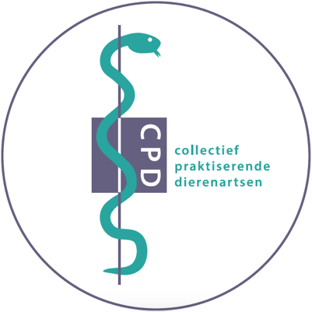 |   info@cpd-online.nl  Postbus 9528  1006 GA Amsterdam

CONTINUOUS PROFESSIONAL DEVELOPMENT

CPD-CREDITS

Organisatie | Hipra
Programma | Varkensproeverij 2025: kennissessie darmgezondheid
Datum | 9 september 2024
Locatie | Watergoed Valburg
Accreditatie nummer | CPD 2526
Accreditatie datum | 6 juni 2025
CPD-credits | 4
Namens het CPD-bestuur
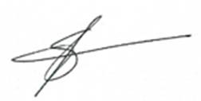
Drs. S.J. de Groot
Algemeen secretaris
© CPD 2025
Deze digitale CPD honorering is voor de te naam gestelde organisatie. Er wordt geen hardcopy van deze accreditatietoekenning ter beschikking gesteld.
Meer informatie over de aanvraag en voorwaarden permanente professionele ontwikkeling is te vinden op: www.cpd-online.nl/cpd-voor-cpd/

